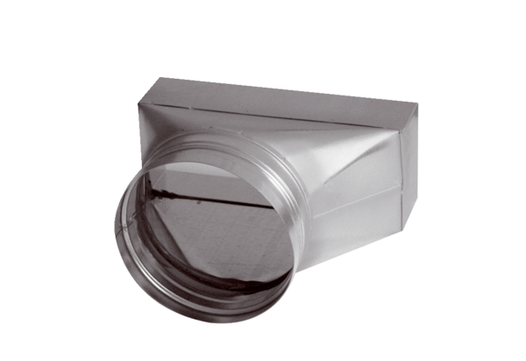Переходник, асимметричный USAN70/170/125Комплект поставки: 1 штукАссортимент: К
Номер артикула: 0055.0664Изготовитель: MAICO

